**TUGAS PENDAHULUAN**

**KONSTRUKSI PERANGKAT LUNAK**

**PERTEMUAN 3**

**GENERIC**



**Disusun Oleh :**

**Andera Singgih Pratama**

**2211104007**

**SE0601**

**Asisten Praktikum :**

**Naufal El Kamil Aditya Pratama Rahman**

**Imelda**

**Dosen Pengampu :**

**Yudha Islami Sulistya, S.Kom., M.Cs.**

**PROGRAM STUDI S1 SOFTWARE ENGINEERING**

**FAKULTAS INFORMATIKA**

**TELKOM UNIVERSITY PURWOKERTO**

**2025**

1. **Buat Project Console / Tanpa GUI** 
   1. Buat Project baru, lalu beri nama tpmodul5_2211104007

1. **Buat branch baru pada Git project dan pindah ke branch tersebut**

1. **Menambahkan method dengan generic** 
   1. Buatlah sebuah class bernama “HaloGeneric”.
   2. Pada class tersebut, tambahkan sebuah method dengan nama “SapaUser” yang memiliki
   3. generic parameter yang akan melakukan print “Halo user X” dimana X adalah input/nilai argument yang diberikan pada method tersebut.
   4. Panggil method tersebut pada fungsi/method utama dengan input String dengan isi nilai nama panggilan praktikan.
      * Source Code

* + - Output

* + - Penjelasan

Kode ini merupakan implementasi Generic Method dalam bahasa C# untuk menyapa pengguna dengan fleksibilitas tipe data. Program ini terdiri dari dua class utama, yaitu HaloGeneric dan Program. Class HaloGeneric memiliki method SapaUser<T>(T user), di mana T adalah tipe data generic yang memungkinkan method ini menerima berbagai tipe data saat dipanggil. Method ini mencetak teks "Halo user X", di mana X adalah nilai dari parameter user. Dalam contoh ini, method dipanggil dengan string " Andera Singgih Pratama ", sehingga output yang dihasilkan adalah "Halo bro Andera Singgih Pratama ". Class Program berisi method utama (Main), yang berfungsi sebagai titik awal eksekusi program. Di dalamnya, dibuat objek HaloGeneric yang kemudian digunakan untuk memanggil SapaUser dengan input "Andera Singgih Pratama". Dengan penggunaan Generic, method ini dapat digunakan untuk berbagai tipedata tanpa perlu membuat method baru, sehingga meningkatkan efisiensi dan fleksibilitas kode.

1. **Melakukan commit push dan pindah ke branch**
   1. Melakukan commit dengan pesan "menambahkan class haloGeneric dengan method SapaUser"

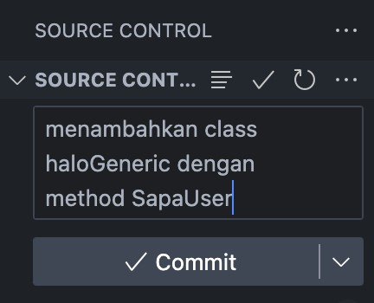

* 1. Lakukan push ke github branch"generic-method"

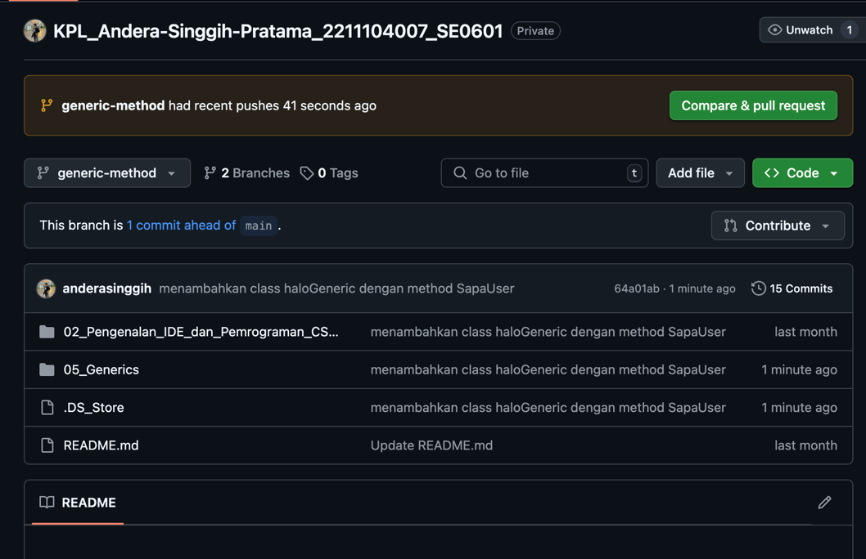

* 1. Pada branch master/main, buat branch baru dengan nama "generic-class" 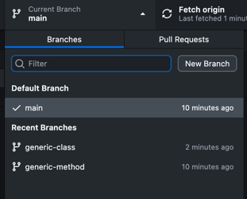

1. **Menambahkan method dengan generic**

Tanpa membuat file baru (gunakan file yang dibuat saat membuat project dan pastikan branch aktif adalah pada branch generic-class):

* 1. Buatlah sebuah class bernama “DataGeneric” dengan mengikuti class model yang ditunjukkan pada gambar/tabel di bawah ini. Class tersebut memiliki property “Data” yang bertipe generic “T” dan memiliki konstruktor dengan parameter data.

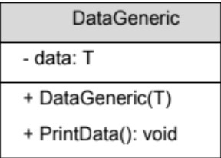

* 1. Class tersebut juga memiliki method bernama PrintData yang melakukan print di console dengan output “Data yang tersimpan adalah: Y”, dengan “Y” adalah nilai dari property “data” dari kelas tersebut.
  2. Panggil method PrintData() setelah mengisi “data” dengan NIM pada fungsi/method utama. - Source Code

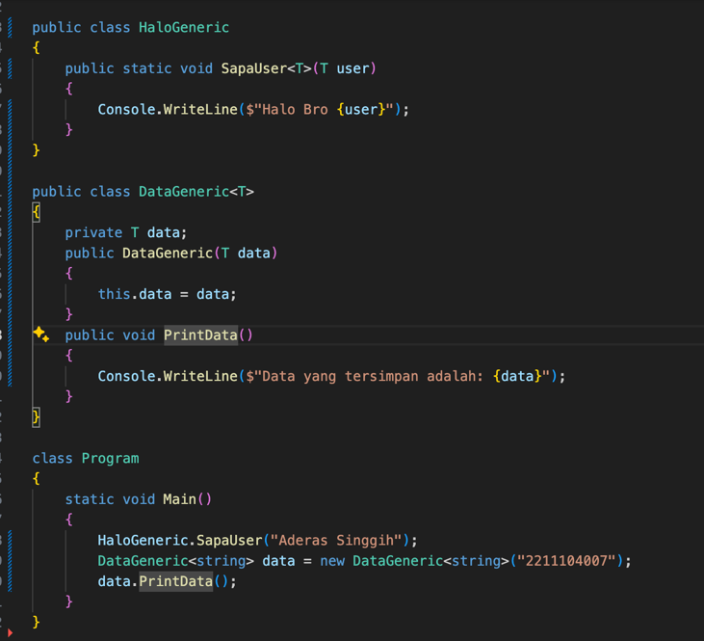

* + Penjelasan

Kode ini merupakan implementasi Generic Method dan Generic Class dalam bahasa C#, yang memungkinkan penggunaan berbagai tipe data secara fleksibel. Class HaloGeneric memiliki method SapaUser<T>(T user), yang dapat menerima parameter dengan tipe data apa pun dan mencetak pesan "Halo Bro X", di mana X adalah nilai dari parameter user. Dalam program ini, method tersebut dipanggil dengan string "Andera Singgih", sehingga output yang dihasilkan adalah "Halo Bro Andera Singgih".

Selain itu, terdapat class DataGeneric<T> yang menggunakan konsep Generic Class untuk menyimpan data dengan tipe yang fleksibel. Class ini memiliki konstruktor yang menerima parameter data bertipe generik dan method PrintData(), yang mencetak nilai dari data yang tersimpan. Pada method Main(), objek DataGeneric<string> dibuat dengan menyimpan data "221110407", dan ketika PrintData() dipanggil, program akan mencetak "Data yang tersimpan adalah: 2211104007". Dengan penggunaan generics, kode menjadi lebih fleksibel dan dapat digunakan untuk berbagai tipe data tanpa harus membuat method atau class baru, sehingga meningkatkan efisiensi dan keterbacaan program.

1. **Melakukan commit, push, dan pindah ke branch bagian kedua**

Pada branch yang sedang aktif saat ini ( branch "generic-class" )

* 1. Lakukan commit dengan pesan "menambahkan class DataGeneric"

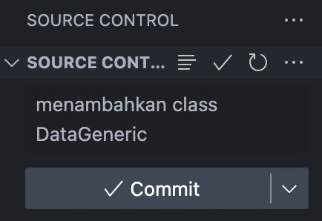

* 1. Lakukan push ke github pada branch "generic-class"

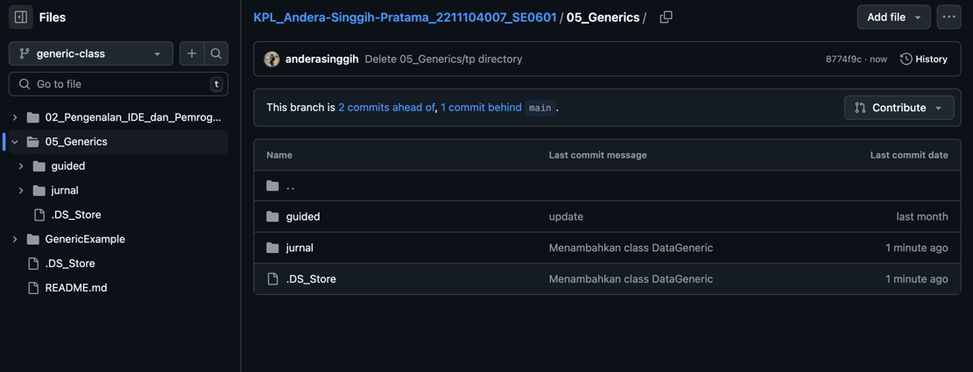

1. **Melakukan git merge dari**

Pastikan branch aktif adalah branch master/main:

* 1. Lakukan git merge branch "generic-method" ke branch master/main.

* 1. Lakukan git merge branch "generic-class" ke branch master/main, dan jika terjadi merge confict, pastikan semua baris yang confict sudah diperbaiki.

* 1. Lakukan git push untuk branch master/main ke github repository.

